　2025年2月吉日

各企業　御中

　　　　　　　　　　　　　　　　　　　　 長野県透析研究会会長　上條祐司

白い背景と白い文字

低い精度で自動的に生成された説明第73回長野県透析研究会学術集会大会長

千曲中央病院　理事長・院長　大西禎彦

**第73回　長野県透析研究会学術集会　開催趣意書**

謹啓　貴下ますますご清祥のこととお慶び申し上げます。

平素より長野県透析研究会に深いご理解とご協力を賜り、厚く御礼申し上げます。

長野県透析研究会は、透析医療の発展とともに県内外の多くの医療従事者が知識を共有し、互いに研鑽を重ねる場として重要な役割を担ってまいりました。このたび、第73回長野県透析研究会学術集会を開催する運びとなり、その趣意をご説明申し上げます。

本集会には例年、長野県内から約500余名の医療従事者が参加しており、多職種が一堂に会する貴重な機会となっております。

現在、透析医療を取り巻く環境は、技術革新や医療費の適正化、さらには高齢化社会に伴う患者ニーズの多様化など、大きな変革期を迎えております。このような状況下で、透析患者の生活の質（QOL）をいかに向上させるか、そして新たな課題にどう対応するかが、我々医療従事者にとっての喫緊の課題となっております。

本学術集会では、これらの課題を踏まえ、透析医療における最新の研究成果や臨床的取り組み、さらにはチーム医療の可能性について議論を深める場としたいと考えております。また、ACP（アドバンス・ケア・プランニング）やSDM（Shared Decision Making）の概念を取り入れ、患者と医療従事者が共に意思決定を行い、より良い治療とケアの選択を目指す取り組みについても重点的に検討します。これにより、患者の価値観や希望を尊重しながら、透析医療の質を一層向上させることを目指します。

また、医師のみならず看護師、臨床工学技士、栄養士、ソーシャルワーカーといった多職種が連携し、患者中心の医療をどのように実現するかについても、多角的に検討してまいります。さらに、本集会が県内外の医療従事者間の交流を促進し、新たなアイデアや協力体制を生み出す契機となることを心より願っております。

つきましては、多くの企業様にご協賛いただき、学術集会を成功裏に収めるべく、格別のご支援ご協力を賜りますようお願い申し上げます。

未筆ではございますが、貴社の今後益々のご発展をお祈り申し上げます。

謹白

**第73回長野県透析研究会学術集会　開催要項**

1.　開催日時　2025年10月19日（日） 9時00分より17時00分まで（予定）

2.　開催場所　信州の幸　あんずホール

〒387-0011長野県千曲市杭瀬下一丁目64番地

TEL.026-273-1880

3.　開催目的　透析及び関連諸分野の研究を進め、長野県下の透析の普及と成績向上を期し、併せて透析患者の福祉向上を図ることを目的とする。

4.　参加予定人数　600人（現地参加者のみ）

5.　開催内容

大会テーマ透析患者のAdvance Care Planning」

　　一般演題　　約36演題

　特別講演　　「内容未定」

6.　お申し込み・お問合せ先

|  |
| --- |
| 第73回長野県透析研究会学術集会　大会事務局  〒387-8512 長野県千曲市杭瀬下58番地  千曲中央病院 診療技術部　臨床工学科　青木雅浩  　　　　　　　　看護部　透析センター　武舎玲子  TEL.　026-273-1212（代表）　　FAX.　026-272-2991(代表)  　mail.　73rd.nagano-dialysis@chikuma-chp.or.jp |

各種お申込み締切日：2025年4月25日(金)

7.　お振込み先口座

|  |
| --- |
| 銀行・支店名　：　八十二銀行　屋代支店（店番号：285）  口座番号　：　普通預金 690744  口座名義　：　第73回長野県透析研究会学術集会　　代表　大西禎彦 |

お振込み期日は各募集要項をご確認ください。

お振込みの際は社名がわかるようにご記載ください。

手数料は恐れ入りますが、ご負担ください。

領収書は金融機関窓口での受領証をもって代えさせていただきます。

別途請求書または領収書が必要の場合はお申し出ください。

８．同封文書　①本状　②予算書　③広告募集要項　④資料A　⑤展示募集要項

　　　　　　　⑥共催セミナー募集要項　⑦ご寄付のお願い　⑧申込書［1］～[4] 

**第73回長野県透析研究会学術集会**

**広告募集要項**

1. 媒体名　　「第73回長野県透析研究会学術集会 プログラム・抄録集」
2. プログラム・抄録集発行部数　　800部
3. プログラム・抄録集の配布先

本会への参加者および研究会関係者、協賛企業ほか

1. プログラム・抄録集原稿サイズ

A4版　総ページ数　60頁を予定（広告頁数を含む）

1. 製作費（予定額）

プログラム・抄録集　　650,000円

1. 広告費総額（予定額）

プログラム・抄録集掲載　　600,000円

1. 広告掲載料

|  |  |  |
| --- | --- | --- |
| **サイズ等** | **金額** | **募集件数** |
| モノクロ A5版横長(後付1/2頁) | 20,000円 | 10枠 |
| モノクロ　A4版(後付1頁) | 40,000円 | 6枠 |
| カラー　　A4版  （表２：表表紙内側） | 50,000円 | 1枠 |
| カラー　　A4版  （表３：裏表紙内側） | 50,000円 | 1枠 |
| カラー　　A4版  （表４：裏表紙外側） | 70,000円 | 1枠 |

1. お申し込み方法

別紙申込書を記入後、なるべくメールにてお申込みください。締め切り後、広告掲載の可否をメールにて連絡しますので、同メールの受取り後にお振込みをお願いいたします。

広告掲載可否の決定は、申込み順とさせていただきます。

**お申込み締切日　4月25日（金）**

**お振込みは　　　7月14日（月）までにお願い申し上げます。**

ご入金確認をもって、正式なお申込みとさせていただきます。

広告原稿は6月末までに大会事務局あてにお送りください。

9.　広告原稿入稿方法について

広告原稿の版下につきましては、可能な限り電子データでメール入稿してください。

詳しくは次頁の＜参考資料＞をご参照ください。

CDでいただきました場合、返却はいたしませんのでご了承ください。

いただきました原稿は大会事務局が責任を持って廃棄いたします。

◆本会に要した費用に関して、各社がウェブサイト等にて情報公開することに同意いたします。

|  |
| --- |
| 第73回長野県透析研究会学術集会　大会事務局  〒387-8512 長野県千曲市杭瀬下58番地  千曲中央病院 診療技術部　臨床工学科　青木雅浩  　　　　　　　　看護部　透析センター　武舎玲子  TEL.　026-273-1212（代表）　　　FAX.　026-272-2991(代表)  　mail.　73rd.nagano-dialysis@chikuma-chp.or.jp |

以上

**＜資料Ａ＞**

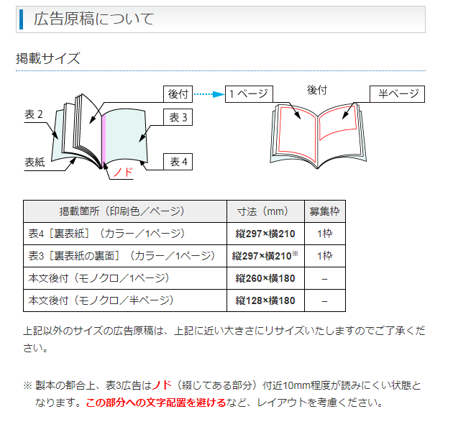

**表2**

|  |  |  |
| --- | --- | --- |
| **掲載箇所（印刷色／ページ）** | **寸法（mm）** | **募集枠** |
| 表4［裏表紙］ A4版（カラー／1ページ） | 縦297×横210 | 1枠 |
| 表2［表紙の裏面］・表3［裏表紙の裏面］ A4版（カラー／1ページ） | 縦297×横210※ | 各ページ 1枠ずつ |
| 本文後付　A4版（モノクロ／1ページ） | 縦260×横180 | 6枠 |
| 本文後付　A5版（モノクロ／半ページ） | 縦128×横180 | 10枠 |

上記以外のサイズの広告原稿は、上記に近い大きさにリサイズいたしますのでご了承ください。

* 製本の都合上、表２・表３広告は**ノド**（綴じてある部分）付近10mm程度が読みにくい状態となります。  
  **この部分への文字配置を避ける**など、レイアウトを考慮ください。

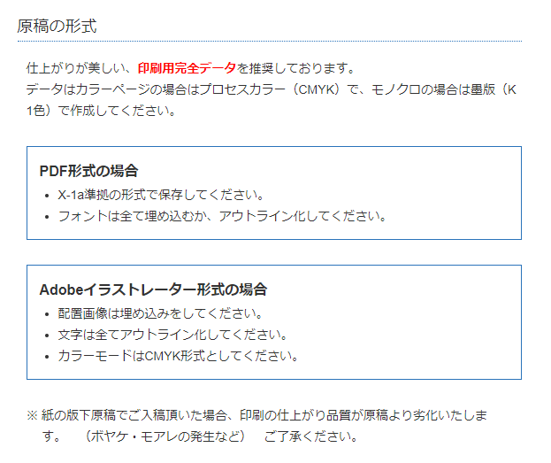

**第73回長野県透析研究会学術集会**

**展示募集要項**

１．展示内容：医療機器・医薬品等

２．募集予定数：1小間使用8ブース　2小間使用2ブース

|  |  |  |
| --- | --- | --- |
| 使用ブース数 | 展示費用 | 展示仕様 |
| 1小間使用 | 50,000円 | 展示台 ： W1800mm×H720mm×D900mm |
| 2小間使用 | 80,000円 | 上記×2 |

展示要員は1社（1ブース）2名まで（2ブース使用で最大3名まで）とさせていただきます。

各社、名札と昼食を用意させていただきます。

電気を使用される場合は上記金額に3,000円追加となります。お申し込み時に使用予定電力を

ご記入ください。

３．お申込み方法

別紙申込書を記入後、なるべくメールにてお申込みください。展示の可否をメールにて連絡しますので、同メール受取り後にお振込みをお願いいたします。

展示可否の決定は、申込み順とさせていただきます。予定ブース数に達した場合には、締切日前でも申込受付を終了することもございますので、お早めにお申込みください。

**お申込み締切日　4月25日（金）**

**お振込み期限　　7月25日（金）**

ご入金確認をもって、正式なお申込みとさせていただきます。

４．搬入出スケジュール

展示される製品の搬入・搬出は下記のとおり予定しております。詳細は追って連絡いたします。

|  |  |
| --- | --- |
| 搬入・設置 | 10月　18日（土）　　　 13時00分　～ 19時00分(予定)  　　　10月　19日（日）　　　　 8時00分　～　 9時30分 |
| 展示 | 10月　19日（日）　　　 　9時30分　～　16時00分 |
| 搬出 | 10月　19日（日）　　 　 16時00分 ～　19時00分 |

ブースの位置は、お申し込み順に配慮することを原則とさせていただきますが、出展される製品や大きさ、電力の使用有無など考慮して主催者側にて決定し、各出展企業様に通知させていただきます。ブースの割当てに対する異議申立てはできませんのでご了承ください。

以上

◆本会に要した費用に関して、各社がウェブサイト等にて情報公開することに同意いたします。

**第73回長野県透析研究会学術集会  
共催セミナー募集要項**

下記の要項にて「共催セミナー」を開催いたします。

以下ご確認の上、別ページの申込用紙にて、なるべくメールでお申込みをお願い致します。

**開催日時**　　ランチョンセミナー**2025年10月19日（日）11：40～**40~50分間（予定）

　　　　　　スイーツセミナー　**2025年10月19日（日）15：00～**30~40分間（予定）

　　　　　　　プログラムの都合により時間は変更する事があります。

**参加者数（席数）各セミナー　200名**

**開催費用**

**ランチョンセミナー　300,000円　1会場**

**スィーツセミナー　　250,000円　1会場**

　この費用に含まれるのは、会場費（控室を含む）、会場備え付け機材の使用料、以下の費用は含みません。

１）司会、演者への謝礼、旅費　　２）控室での接遇飲食・機材費用

３）参加者への昼食弁当代又は軽食代　　４）運営費用（人件費、追加機材、看板装飾等）

５）ポスター・チラシ等製作費

※当日の企業スタッフ様は各セミナー5名まで参加費を免除させていただきます。

**申込期限　2025年4月25日まで**

複数申込みがあった場合は、内容等詳細を確認の上、大会事務局にて決定させていただきます。

**注意事項**

１）テーマ、演者については、なるべく大会テーマ**『透析患者のAdvance Care Planning』**に寄せて決めていただけると幸いです。

２）複数企業での共同開催も可能です。

３）申込後の解約については、原則として認めませんが、やむを得ない事情の場合は大会事務局へご相談ください。事情にもよりますが、8月9日を過ぎてのキャンセルは開催費用の100%を申し受けます。

**今後のスケジュール**（ランチョンセミナー、スィーツセミナー用）

|  |  |  |
| --- | --- | --- |
| 開催申込 | 4月25日まで | 締切後、直ちに開催企業を決定し通知 |
| 講師、テーマ  決定 | 5月末日まで | 講師へ抄録等提出依頼をしていただく |
| プログラム・抄録集  掲載内容の提出 | 6月末日まで | 座長決定　講師の抄録提出  参加申込開始までにホームページに掲載 |
| 参加申込受付 | 8月4日～9月21日 | 参加者数の確定　弁当、茶菓発注 |
| 開催費用振込み | 8月22日まで |  |

◆本会に要した費用に関して、各社がウェブサイト等にて情報公開することに同意いたします。

**第73回長野県透析研究会学術集会**

**ご寄付のお願い**

別紙趣意書、予算書をご参照いただきまして、寄付金を募りたくお願い申し上げます。

ご寄付いただけるようでしたら、別紙申込書にて、なるべくメールで

**4月25日(金)までに**お申し出ください。

お振込みは、**8月末日までにお願い申し上げます。**

◆本会に要した費用に関して、各社がウェブサイト等にて情報公開することに同意いたします。

**そ の 他**

◇学術集会についての最新情報は、長野県透析研究会ホームページの「学術集会インフォメーション」に掲載いたします。6月には学術集会専用ホームページの公開も予定しております。

◇申込書を電子入力されたい場合は、長野県透析研究会ホームページの「学術集会インフォメーション」のバナーをクリックしていただき、「第73回学術集会　趣意書について」の記事より、趣意書ファイルをダウンロードしていただいて、必要な申込書ページにご記入ください。

**［１］広告掲載申込書**

**第73回長野県透析研究会学術集会大会事務局あて**

**(Mail：**73rd.nagano-dialysis@chikuma-chp.or.jp **FAX** ：026-272-2991**)**

※2025年4月25日までにお申込みください

|  |  |
| --- | --- |
| お申込み日 | 西暦　　　　　年　　　月　　　日 |
| 貴社名 |  |
| ご住所 | 〒 |
| ご担当者 | お名前：  所属部署：  TEL： FAX ：  E-Mail ：　　　　　　　　　　　　　　＠ |

※以下、お申込みにあたり必要箇所のみご記入ください。

**広告掲載申込書**

|  |  |  |  |
| --- | --- | --- | --- |
| **色・サイズ** | **金額** | **申込み口数** | **小計** |
| モノクロA5版横長（後付1/2頁） | 20,000円 | 口 | 円 |
| モノクロA4版　　（後付1頁） | 40,000円 | 口 | 円 |
| カラー　A4版　　（表2） | 50,000円 | 口 | 円 |
| カラー　A4版　　（表3） | 50,000円 | 口 | 円 |
| カラー　A4版　　（表4） | 70,000円 | 口 | 円 |
|  | **合計金額** | 広告分振込額 ⇒ | **円** |

　※版下・データは**６月23日**までにお送りください。

**［２］企業展示申込書**

**第73回長野県透析研究会学術集会大会事務局あて**

(**Mail：**73rd.nagano-dialysis@chikuma-chp.or.jp**FAX** ：026-272-2991**)**

※2025年4月25日までにお申込みください

|  |  |
| --- | --- |
| お申込み日 | 西暦　　　　　年　　　月　　　日 |
| 貴社名 |  |
| ご住所 | 〒 |
| ご担当者 | お名前：  所属部署：  TEL： FAX ：  E-Mail ：　　　　　　　　　　　　　　＠ |

※以下、お申込みにあたり必要箇所のみご記入ください。

**展示申込書**

|  |  |  |  |
| --- | --- | --- | --- |
| **該当に〇** | **使用形態の希望** | **費用** | **該当費用を左欄より転記** |
|  | 1ブース使用 | 50,000円 | 円 |
|  | 2ブース使用 | 80,000円 | 円 |
|  | 電気使用 | 3,000円 | 円 |
|  | **合計金額** | 展示分振込額 ⇒ | **円** |

**使用予定電気容量［　　 　 W ］**　※電圧は100Vです

**［３］共催セミナー申込書**

**第73回長野県透析研究会学術集会大会事務局あて**

(**Mail：**73rd.nagano-dialysis@chikuma-chp.or.jp**FAX** ：026-272-2991**)**

※2025年4月25日までにお申込みください

|  |  |
| --- | --- |
| お申込み日 | 西暦　　　　　年　　　月　　　日 |
| 貴社名 |  |
| ご住所 | 〒 |
| ご担当者 | お名前：  所属部署：  TEL： FAX ：  E-Mail ：　　　　　　　　　　　　　　＠ |

※以下、お申込みにあたり必要箇所のみご記入ください。

**ランチョンセミナー申込書**

申込みされる場合は、□部分にチェックを入れて、内容についてご記入ください。

決まっていない箇所は未定と記入してください。

□下記の内容でランチョンセミナー開催を申込みます。　　開催費：300,000円

|  |  |
| --- | --- |
| 演題名 |  |
| 演者氏名 |  |
| 所属 |  |
| テーマ※ |  |

※演題名とは別にテーマを設けたい場合はご記入ください

**スィーツセミナー申込書**

申込みされる場合は、□部分にチェックを入れて、内容についてご記入ください。

決まっていない箇所は未定と記入してください。

|  |  |
| --- | --- |
| 演題名 |  |
| 演者氏名 |  |
| 所属 |  |
| テーマ※ |  |

□下記の内容でスイーツセミナー開催を申込みます。　　開催費：250,000円

※演題名とは別にテーマを設けたい場合はご記入ください

**［４］寄付申込書**

**第73回長野県透析研究会学術集会大会事務局あて**

(**Mail：**73rd.nagano-dialysis@chikuma-chp.or.jp**FAX** ：026-272-2991**)**

※2025年4月25日までにお申込みください

|  |  |
| --- | --- |
| お申込み日 | 西暦　　　　　年　　　月　　　日 |
| 貴社名 |  |
| ご住所 | 〒 |
| ご担当者 | お名前：  所属部署：  TEL： FAX ：  E-Mail ：　　　　　　　　　　　　　　＠ |

　　貴会の趣旨に賛同し、下記の金額を寄付金として申し込みます。

金　　　　　　　　　　円也

＊＊＊＊＊＊＊＊＊＊＊＊＊＊＊＊＊＊＊＊＊＊＊＊＊＊＊＊＊＊＊＊＊＊＊＊＊＊＊＊＊＊＊＊＊＊

|  |
| --- |
| 銀行・支店名　：　八十二銀行　屋代支店（店番号：285）  口座番号　：　普通預金 690744  口座名義　：　第73回長野県透析研究会学術集会　　代表　大西禎彦 |

＜お振込み先口座＞

お申込みの種類ごと振込期限が違いますので、要項にてご確認ください　　　　（以上）